仓库管理系统详细设计说明书

编写：韩杰明 | 日期：2020-12-10
审核：洪凯 | 日期：2020-12-13
批准：洪凯 | 日期：2020-12-13
受控状态： | 是
发布版次：1.0 | 日期：2020-12-13
编号：

变更记录

日期 | 版本 | 变更说明 | 作者
2020-12-09 | 1.0 | 初始版本 | 韩杰明

签字确认

系统模块 | 对应章节 | 对应部门 | 负责人签字

目 录
1 引言 4
1.1 编写目的 4
1.2 背景 4
2 概述 4
2.1 范围 4
2.2 定义 4
2.3 参考资料 5
2.4 术语与缩写解释 5
3 总体功能设计 6
3.1 总体模块架构 6
3.2 总体设计模式 6
4 功能模块设计 7
4.1 模块汇总 7
4.2 模块构成 7
4.2.1 用户模块 8
4.2.1.1 用户模块类图 8
4.2.1.2 实体类 8
4.2.1.3 关键方法 9
4.2.1.4 关键功能时序图 10
4.2.2 采购管理 11
4.2.2.1 类图 11
4.2.2.2 实体类 11
4.2.2.3 关键方法 12
4.2.2.4 关键功能时序图 12
4.2.3 库存管理 13
4.2.3.1 类图 13
4.2.3.2 实体类 14
4.2.3.3 关键方法 15
4.2.3.4 时序图 15
4.2.4 申请管理模块 17
4.2.4.1 类图 17
4.2.4.2 关键方法 17
4.2.4.3 时序图 18
4.2.5 统计查询模块 19
4.2.5.1 类图 19
4.2.5.2 关键方法 19
4.2.5.3 时序图 20

引言

编写目的
本说明书目的在于明确说明系统各功能的实现方式，指导开发员进行编码。
本说明书的预期读者为：开发人员，测试人员，项目管理人员，用户。

背景
待开发软件系统的名称：仓库管理系统
此软件系统任务提出者：电子科技大学计算机科学与技术学院孙明教授
此软件系统任务开发者：电子科技大学计算机科学与技术学院软件工程案例试验第7小组
此软件系统任务用户：仓库管理人员

概述
本项目的任务提出者：孙明教授
单位：电子科技大学
开发者：软件工程试验课程第7小组
用户：仓库管理员

范围
根据软件需求规格说明，在软件总体结构设计、模块设计、接口设计和数据设计的基础上，涉及软件解决方案的详细细节，尤其是模块的实现算法和思想。

定义
B/S架构：即浏览器-服务器架构模式，是随着Internet的兴起而出现的一种对C/S架构的变化或改进的架构。
MVC：是一种软件架构模式，MVC分别指的是model(模型)、view(视图)、controller(控制器)，Model代表了一个存取数据的对象或实体，View代表模型包含的数据的可视化，Controller作用于模型和视图上，控制数据流向模型对象，并在数据变化时更新视图。MVC模式对程序的后期维护和拓展性提供了方便，几乎所有BS架构的软件都采用了MVC开发模式。
SSM框架：SSM框架是Java Web开发中广泛使用的框架，分别指的是Spring、SpringMVC和MyBatis。其中Spring负责业务逻辑层，SpringMVC负责控制层，MyBatis负责数据库访问层。

参考资料
EasyUI开发手册、MyBatis开发手册

术语与缩写解释
缩写、术语 | 解 释
AOP | 面向切面编程
IOC | 控制反转
DI | 依赖注入

总体功能设计

总体模块架构
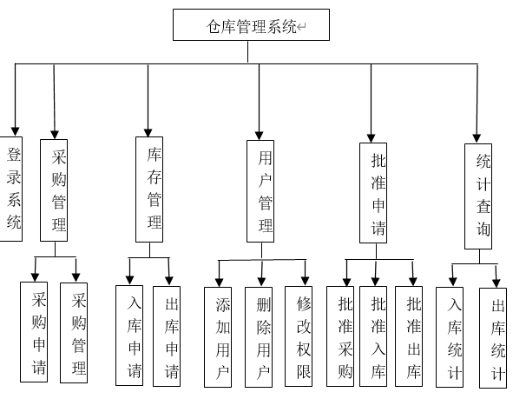

总体设计模式
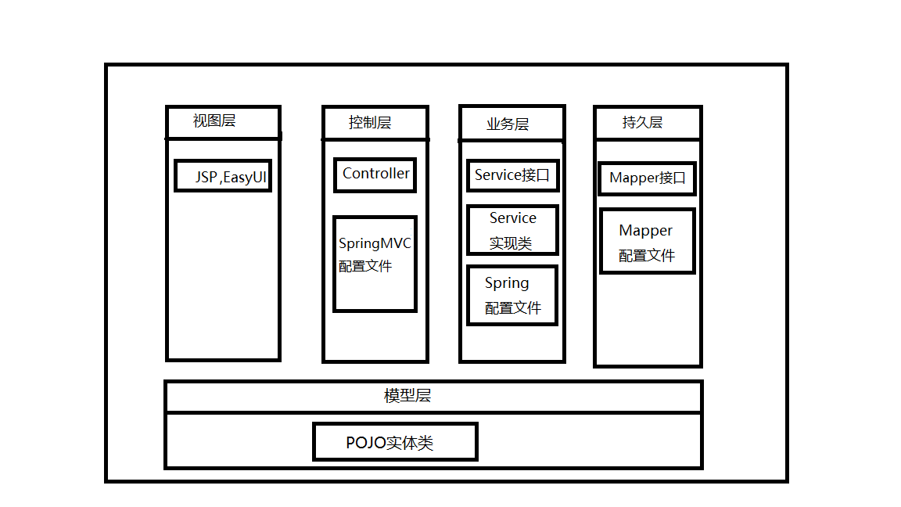

功能模块设计

模块汇总
模块名称 | 功能简述
User类 | 用户通过该模块进入到仓库管理系统，或者通过该模块添加新用户
Role、Menu类 | 对三个角色赋予不同的权限，使其看到不同的功能菜单栏
Product类 | 系统管理员可以新增、修改或删除商品
Customer类 | 系统管理员可以添加、修改或删除客户的信息
Supplier类 | 系统管理员可以新增、修改或删除供应商的信息。
采购申请 | 采购员向系统管理员发出采购申请
PurchaseOrder | 根据订单状态来对采购订单进行响应的处理
入库申请 | 采购的货物到达时，仓库管理员向系统管理员发出入库申请
入库审批 | 系统管理员同意或拒绝入库申请
出库申请 | 客户购买商品，仓库管理员向系统管理员发出出库申请
出库审批 | 系统管理员同意或拒绝出库申请
入库 | 仓库管理员对商品入库，修改Store表中该商品的库存信息
出库 | 仓库管理员对商品出库，修改Store表中该商品的库存信息
入库统计 | 可以按时间或商品来统计入库信息
出库统计 | 可以按时间或商品来统计出库信息

模块构成
该仓库管理系统主要包含用户模块、采购管理、库存管理、申请管理、统计查询五大模块。其中用户管理模块又包含登录、权限管理、用户管理三部分；采购管理包含采购申请、采购订单管理两部分；库存管理包含出入库管理两部分；申请管理包含采购申请管理、入库申请管理、出库申请管理三部分；统计查询模块包含入库统计和出库统计两部分。

用户模块

用户模块类图
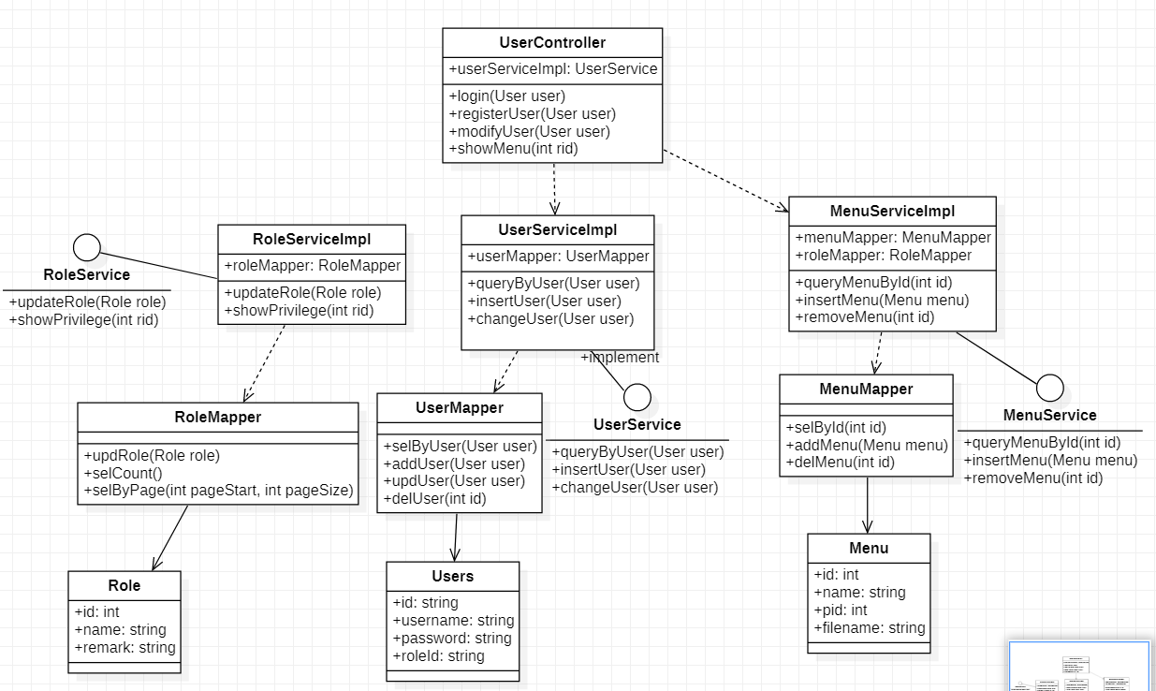

实体类
用户模块主要用到三个实体类：User类、Role类、Menu类。他们的属性如下所示：
User类
属性名 | 类型 | 说明
id | string | 每个用户唯一的UUID值
username | string | 用户名
password | string | 密码
roleID | int | 角色ID，表明用户的角色

Menu类
属性名 | 类型 | 说明
id | int | 菜单的ID
name | string | 菜单名
pid | int | 该菜单的父菜单
filename | string | 点击该菜单时跳转的页面的路径

Role类
属性名 | 类型 | 说明
id | int | 角色ID
name | string | 角色名，在该系统中就是采购员、系统管理员、仓库管理员
remark | string | 该角色的一些权限描述

关键方法
该模块的一些关键方法如下所示：
方法设计
方法名 | 设计思路
login | 前端页面将用户输入信息传递给UserController，控制器层调用UserService的用户登录逻辑单元，用户登录逻辑单元又调用数据持久层的UserMapper，最后到数据库中根据用户输入的用户名和密码去查找用户，如果能找到，则跳转到系统主界面，否则提示用户用户名或密码错误，重新登录。
showMenu | 用户登录成功时将RoleId传给MenuController，然后调用MenuService中的queryMenuById方法，最后由MenuMapper去数据库中根据角色ID查找该用户的菜单栏。
registerUser | 注册用户，将要添加的用户的信息传递从前端页面传递到UserController，然后调用UserService中的insertUser方法，UserService又调用UserMapper中的addUser方法，最后在user表中添加一行数据。

关键功能时序图
用户登录功能的时序图如下所示：
输入：用户名，密码
输出：用户是否登录成功
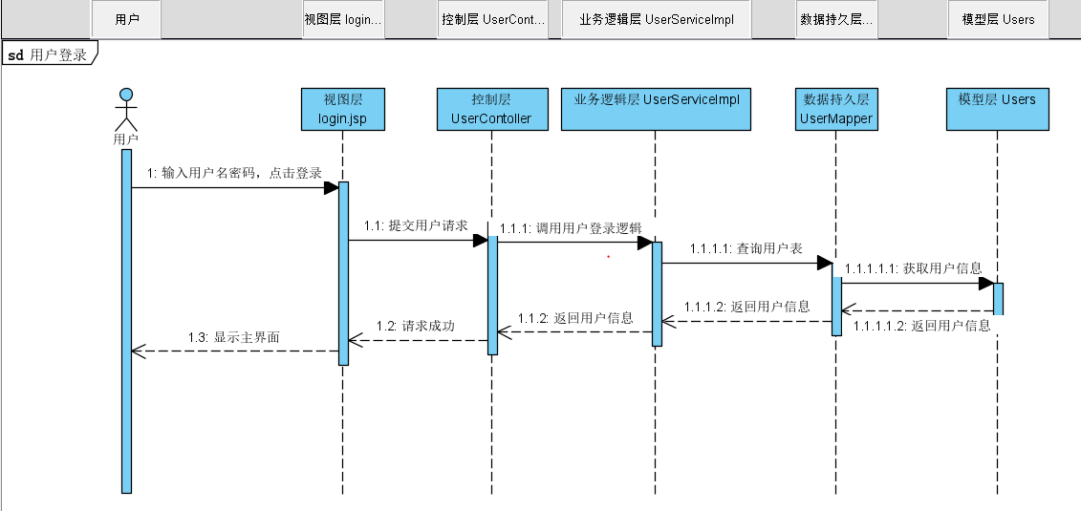

不同用户显示不同菜单功能时序图如下所示：
输入：用户的Rid
输出：该用户能使用到的菜单信息
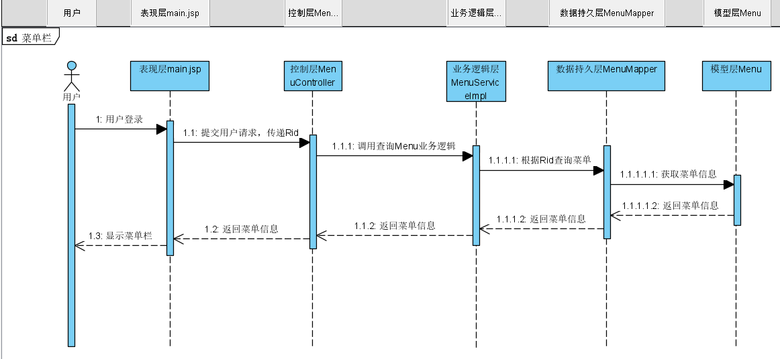

采购管理

类图
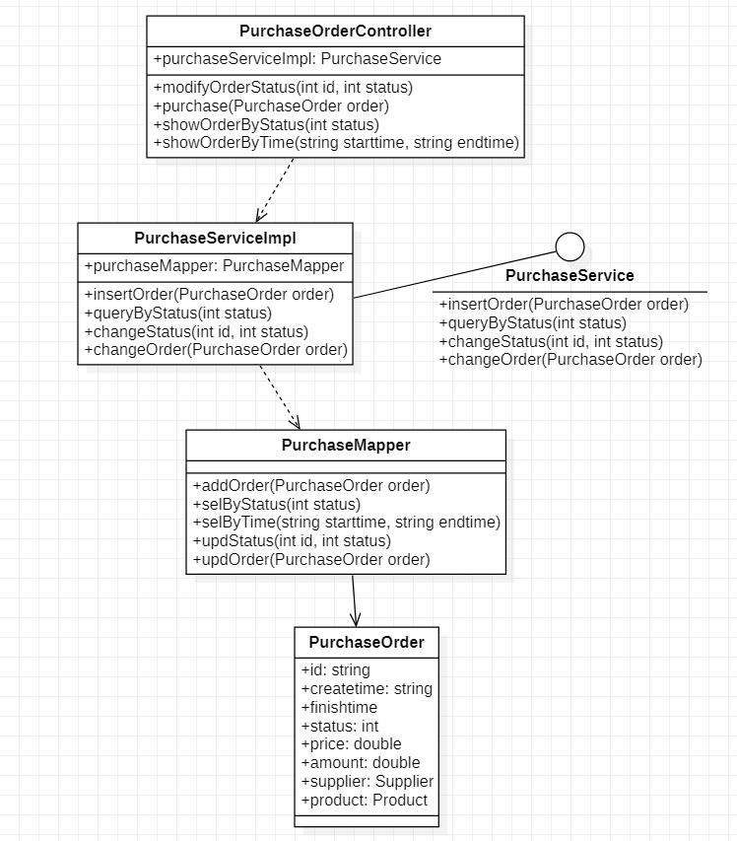

实体类
PurchaseOrder类
属性名 | 类型 | 说明
id | string | 每个采购订单唯一的UUID值
createtime | string | 订单创建时间
finishtime | string | 订单完成时间
status | int | 订单的状态
price | double | 该订单总价
amount | double | 该订单采购的商品数量
supplier | Supplier | 供应商
product | Product | 商品

关键方法
该模块的一些关键方法如下所示：
方法设计
方法名 | 设计思路
purchase | 采购员在purchase.jsp页面输入要采购订单的商品信息、供应商信息等，点击提交向PurchaseOrderController发起新增订单请求，然后PurchaseOrderController调用PurchaseOrderService中新增订单业务逻辑单元，最后由PurchaseOrderMapper调用addOrder向数据库的PurchaseOrder表添加一行数据。
updStatus | 在purchase_order.jsp页面点击入库申请按钮时将订单ID传递给PurchaseOrderController，然后通过PurchaseOrderService调用修改订单状态逻辑单元，在数据库中将该订单的状态修改为2
showOrderByStatus | 在purchase_order.jsp页面点击查看不同状态的订单按钮时会将status传给PurchaseOrderController，然后依次传递到PurchaseOrderMapper，最后到数据库中查找指定status的订单数据。

关键功能时序图
添加订单功能时序图如下所示：
输入：订单信息
输出：添加成功与否
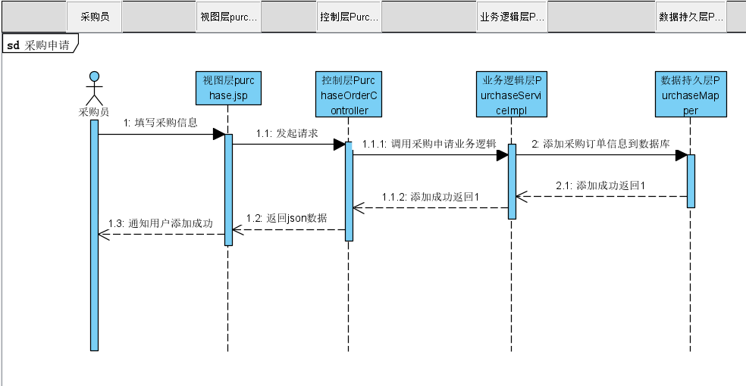

库存管理

类图
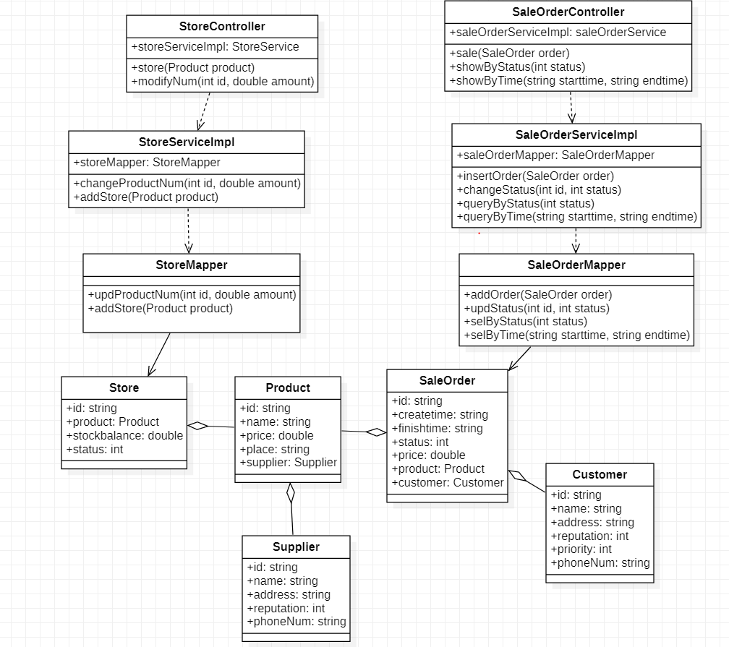

实体类
Product类
属性名 | 类型 | 说明
id | string | 商品的ID
name | string | 商品名
price | double | 商品单价
place | string | 商品的产地
supplier | Supplier | 商品的供应商

Supplier类
属性名 | 类型 | 说明
id | string | 供应商的ID
name | string | 供应商名字
address | string | 供应商的地址
reputation | int | 供应商的信誉度
phoneNum | string | 联系电话

Customer类
属性名 | 类型 | 说明
id | string | 客户的ID
name | string | 客户名字
address | string | 客户地址
reputation | int | 客户的信誉度
priority | string | 客户的重要性
phoneNum | string | 联系电话

SaleOrder类
属性名 | 类型 | 说明
id | string | 销售订单的ID
createtime | string | 订单创建时间
finishtime | string | 订单完成时间
status | int | 订单的状态
product | Product | 商品
price | double | 订单的总价
customer | Customer | 客户

关键方法
方法设计
方法名 | 设计思路
sale | 在sale.jsp输入销售订单的信息，然后请求SaleController来处理，SaleController调用SaleService的相应业务逻辑单元，最后由SaleOrderMapper向数据库中添加一行SaleOrder数据。
store | 将商品信息传递给StoreController，如果该商品已经在store表中有库存信息，则修改store表中该商品的库存信息，否者，在store表中为该商品新建一个库存信息。
modifyNum | 入库时，将销售订单中的商品ID和商品数量传递给StoreController,StoreController调用StoreService的changeProductNum方法来处理，最后由StoreMapper修改在数据库中修改该商品的库存信息。

时序图
入库申请功能时序图如下所示：
输入：status字段等于2的采购订单
输出：是否批准入库
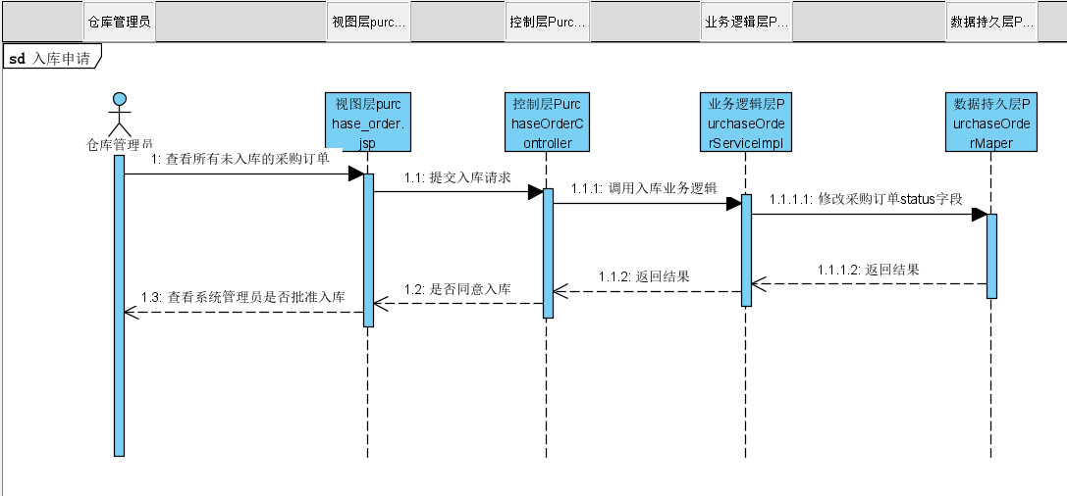

出库申请功能时序图如下所示：
输入：status字段等于0的销售订单
输出：是否批准出库
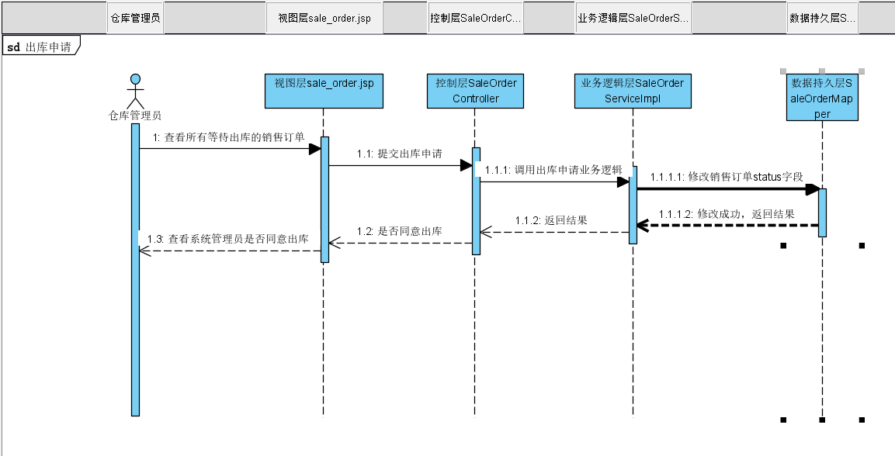

添加或修改库存信息功能时序图如下所示：
输入：采购订单或销售订单信息
输出：库存信息
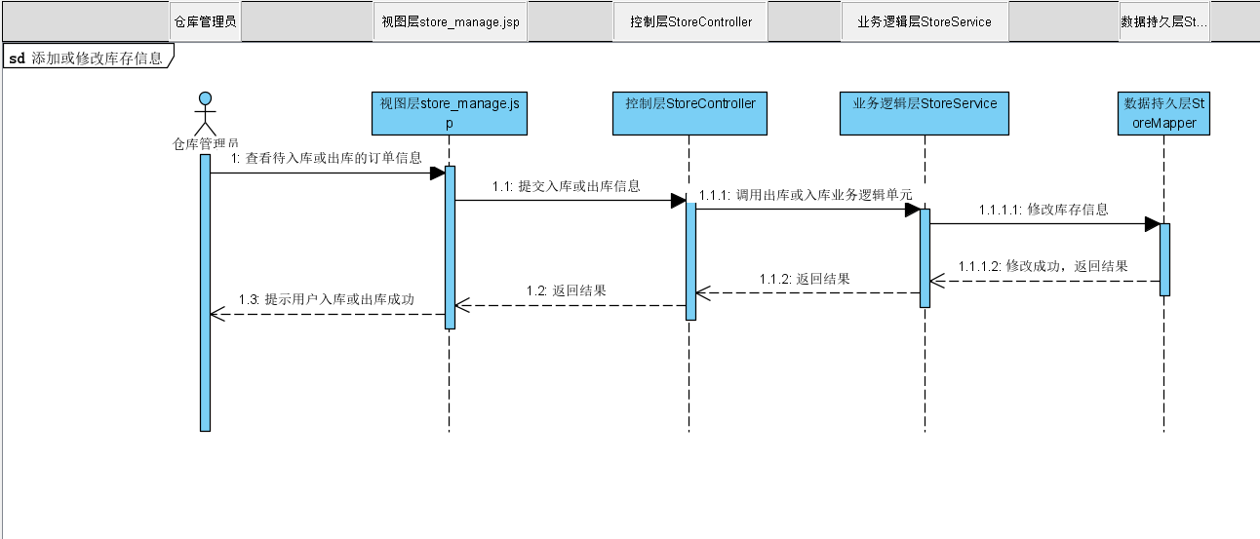

申请管理模块

类图
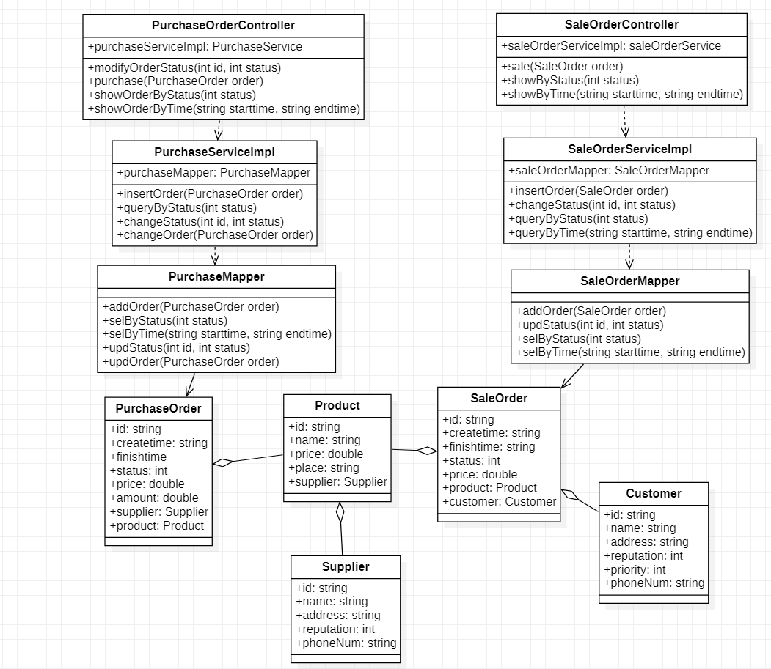

关键方法
方法设计
方法名 | 设计思路
purchaseApproval | 在purchaseapproval.jsp页面中点击批准采购按钮时，将采购订单ID传递给PurchaseOrderController，然后调用PurchaseOrderService中相应的changeStatus方法，最后由PurchaseOrderMapper去数据库中修改该订单状态为1
inApproval | 在inapproval.jsp页面中点击批准入库按钮时，将订单ID传递给PurchaseOrderController，然后调用PurchaseOrderService中相应的changeStatus方法，最后由PruchaseOrderMapper去数据库中修改该订单状态为2
outApproval | 在outappoval.jsp页面中点击批准出库按钮时，将订单ID传递给SaleOrderController，然后调用SaleOrderService中相应的changeStatus方法，最后由SaleOrderMapper去数据库中修改该订单状态为2

时序图
出入库审核的时序图如下所示：
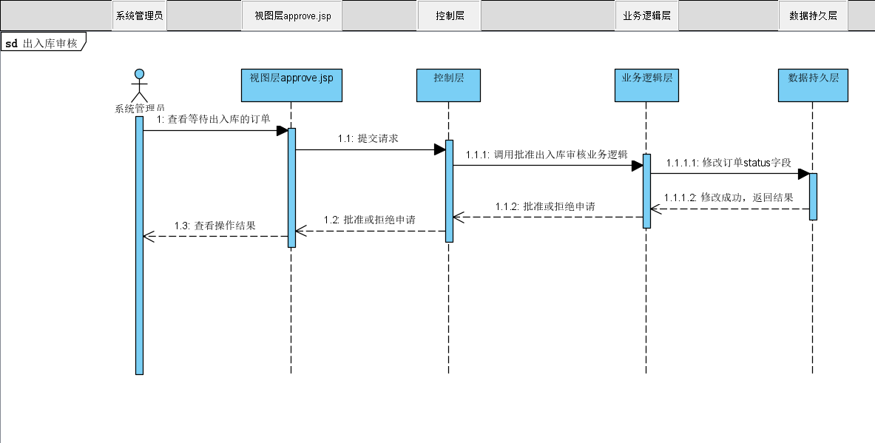

统计查询模块

类图
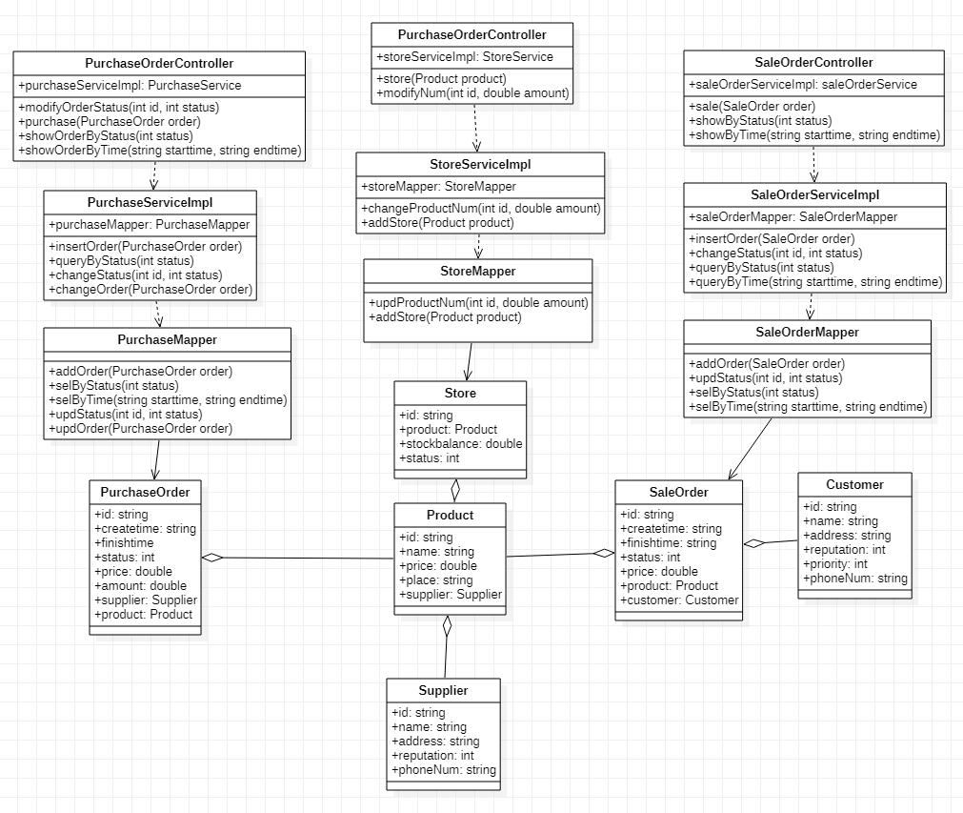

关键方法
方法设计
方法名 | 设计思路
showProductStock(int productid) | 在product_stock.jsp页面将要查看的商品ID发送给StoreController,然后StoreController调用StoreService对应的库存信息查询单元，最后由StoreMapper去数据库中根据productid查找对应的库存信息，找到后依次返回给客户端
showInByTime(string starttime,string endtime) | 在instore.jsp页面输入要查询的入库信息的起始时间和截止时间，然后向StoreController发起请求，StoreController调用PurchaseService的queryByTime方法，最后由PurchaseOrderMapper去数据库中查找符合时间条件的入库信息，最后依次返回给客户端。
showOutByTime(string starttime,string endtime) | 在outstore.jsp页面输入要查询的出库信息的起始时间和截止时间，然后向StoreController发起请求，StoreController调用SaleOrderService的queryByTime方法，最后由SaleOrderMapper去数据库中查找符合时间条件的出库信息，最后依次返回给客户端。

时序图

商品库存统计功能的时序图如下所示：
输入：商品ID
输出：商品库存信息
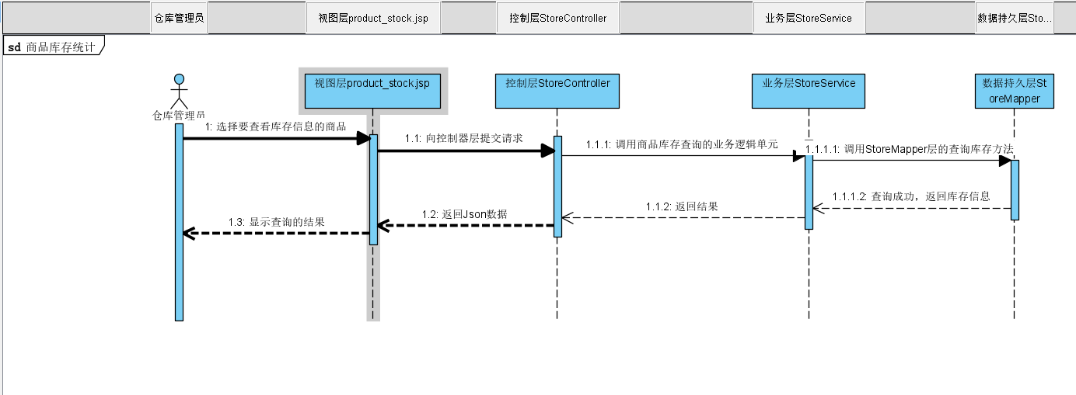

按时间统计入库订单功能的时序图如下所示：
输入：查询条件
输出：入库信息
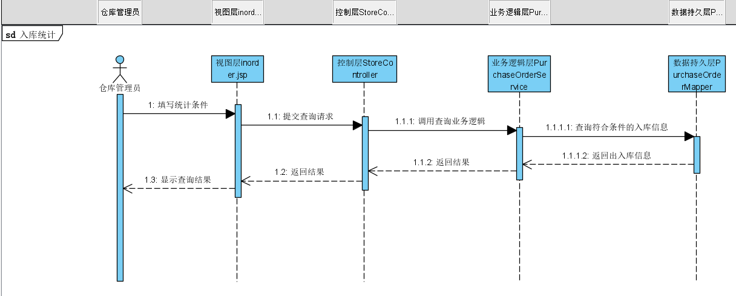

按时间统计出库信息功能的时序图如下所示：
输入：查询条件
输出：出库信息
